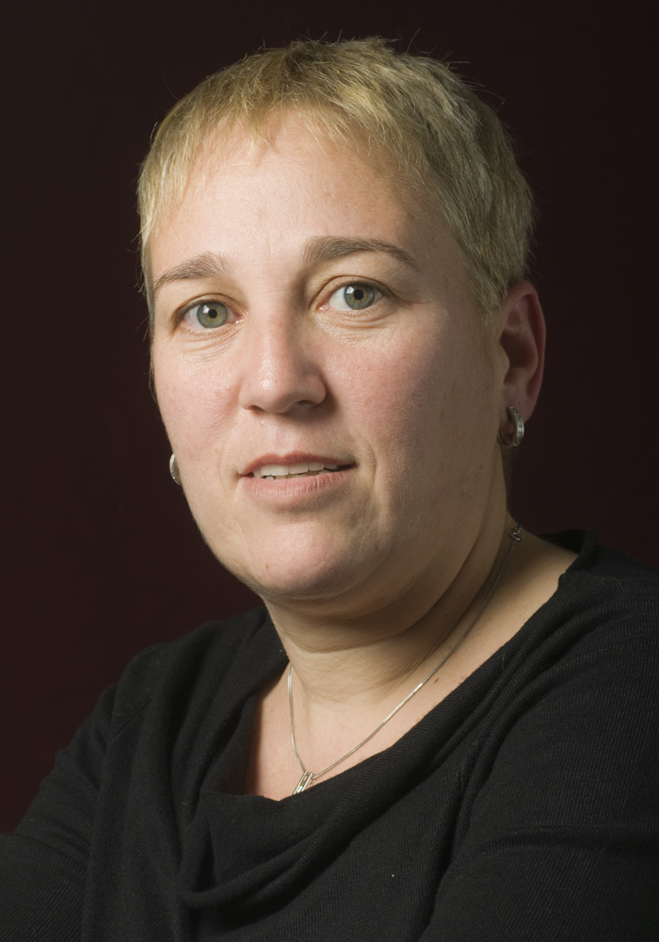
פרופ' לימור אהרנסון-דניאל משמשת כראש המחלקה לרפואת חירום ועומדת בראש המרכז לחקר המוכנות והמענה למצבי חירום ואסון.
לימור הינה מומחית לאפידמיולוגיה של הפגעות ולשיטות מחקר. את לימודי התואר הראשון בסטטיסטיקה עשתה באוניברסיטת תל-אביב משם המשיכה לדוקטורט בבריאות הציבור באוניברסיטת הונג קונג.
טרם הצטרפה לאוניברסיטת בן-גוריון בנגב היתה סגנית מנהל המרכז לחקר טראומה ורפואה דחופה שבמכון גרטנר. לימור הובילה והיתה מעורבת במחקרים רבים בארץ ובעולם. כחברה בצוות מומחים בינלאומי העוסק בסטטיסטיקה של הפגעות מטעם ה-CDC האמריקאי היא עומדת בראש פיתוח כלי לקידוד פציעה מרובה וחברה בצוות מצומצם של חוקרים העוסקים בהערכה גלובלית של נטל ההפגעות.
לימור חברה במספר ארגונים מקצועיים כגון הארגון העולמי של רפואת חירום ואסון (WADEM), בארגון בריאות הציבור האמריקאי (APHA) ובקבוצת רפואת החירום שבו (ICEHS), חברת מערכת בעיתון המקצועי 'Injury Prevention' ומשמשת כמבקרת במספר ג'ורנלים נוספים. רשימת הפרסומים שלה כוללת עשרות מאמרים ומספר פרקים בספרים.
פרופ' אהרנסון-דניאל רואה חשיבות רבה בהתפתחות האקדמית של רפואת החירום והאסון ומקדישה את מירב זמנה לקידום המחקר, לפיתוח כלי מחקר ולהכשרת דור צעיר של חוקרים בתחום מתפתח זה.

